Специальный спортивный выпуск
№ 5(172), февраль2022
Вестник кадетских классов
Учредители: командно-руководящий состав и совет командиров
МБОУ «Кадетская СОШ» с.Коровий Ручей
Усть –Цилемского района Республики Коми
Семиков Илья, мы болеем за тебя!
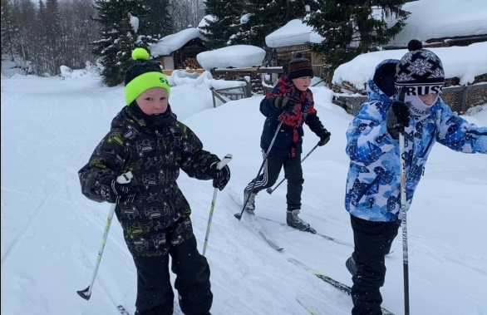
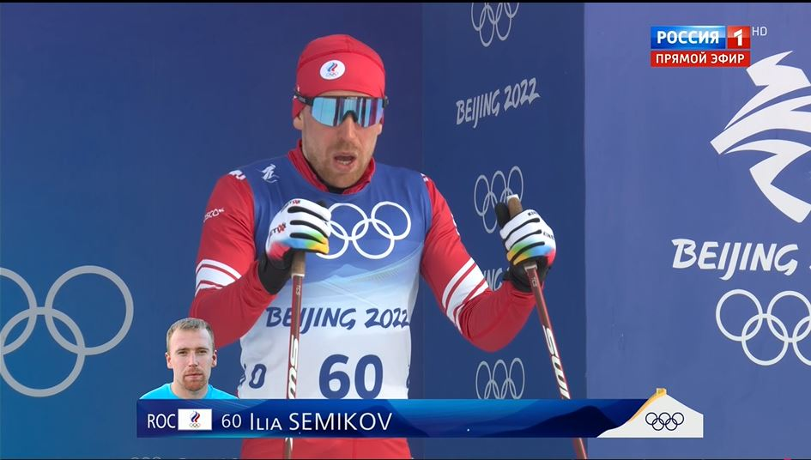
Проходящая в эти дни в Китае зимняя олимпиада, безусловно, является главным спортивным событием 2022 года. Внимание всего мира приковано к ледовым аренам, трамплинам и лыжным трассам, где ставятся новые рекорды. Весь мир болеет за спортсменов, представляющих на главном старте планеты свои страны. Честь нашей страны защищает сборная Российского олимпийского комитета. В состав этой команды входит наш земляк-лыжник Илья Семиков. Все жители района, от мала до велика, в едином душевном порыве, «болели» за нашего спортсмена. В кадетской школе села Коровий Ручей, учащиеся третьего класса, вместе с тренером Козловым Константином Анатольевичем вышли на лыжню, в день первой олимпийской гонки Ильи Семикова. Таким образом, младшие школьники решили поддержать своего знаменитого земляка. Наша республик всегда славилась своими выдающимися спортсменами, выступающими в зимних видах спорта. Имя лыжной королевы, многократной олимпийской чемпионки Раисы Сметаниной золотыми буквами вписано в историю мирового спорта. Николай Бажуков, отец и сын Рочевы, прославили своими победами не только страну, но и свою малую Родину. Пекинская олимпиада внесет в список героев спорта имя нашего земляка Усть-Цилёма, Ильи Семикова. В своей первой гонке он стал девятым среди лучших лыжников мира. Мы желаем ему дальнейших успехов и спортивного везения, но в любом случае для нас Илья - настоящий герой. На его примере будут воспитываться ребята, мечтающие об олимпийских вершинах. А сегодня мы в едином душевном порыве благодарим его за прекрасную гонку и громко кричим: «Семиков Илья – мы болеем за тебя!»
Равнение на олимпийцев!
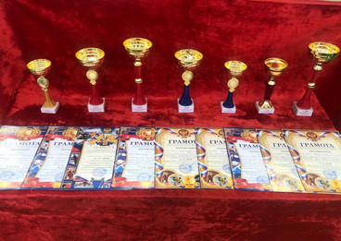
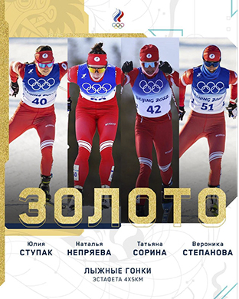
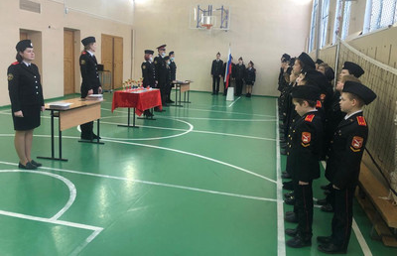
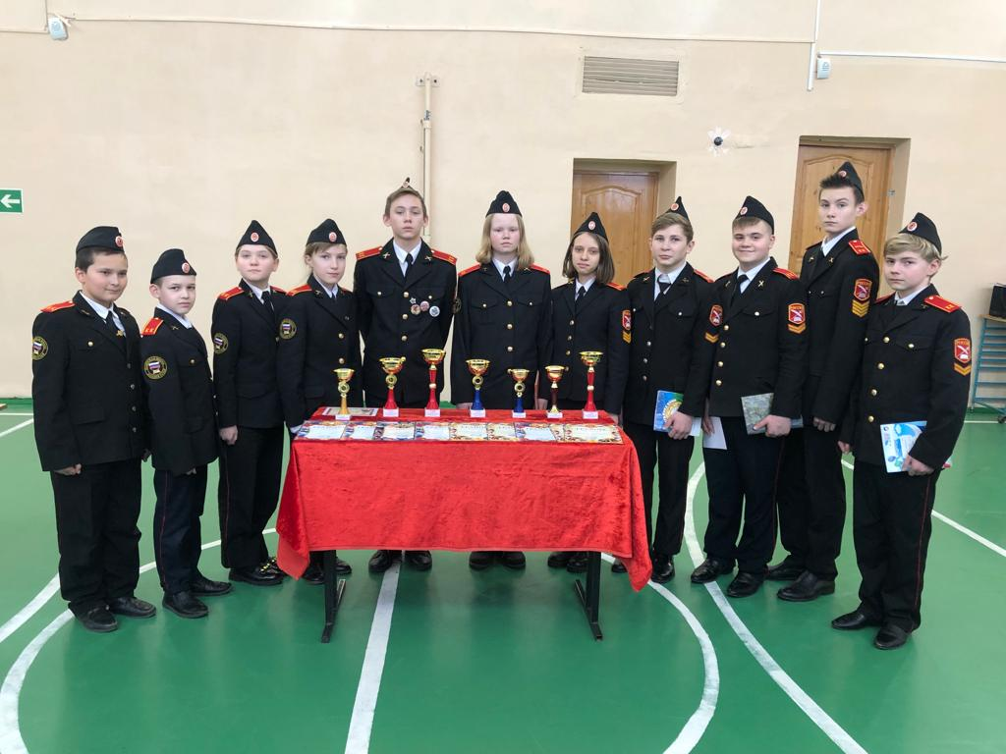
В конце прошлой недели в МБОУ «Кадетская СОШ» с.Коровий Ручей прошло чествование спортсменов, занявших призовые места на районных соревнованиях по лыжным гонкам. Прошедшая учебная неделя оказалась богатой на спортивные события. В районном центре прошли две крупные лыжные гонки. Одна в рамках районной Спартакиады, посвященной 480-летию образования с.Усть-Цильма, вторая гонка в рамках проведения всероссийских соревнований на призы газеты «Пионерская правда». Спортсмены нашей школы приняли участие в этих стартах. Отрадно, что несмотря на большую конкуренцию среди представителей школ нашего района, в результате упорной борьбы, лыжники кадетской школы достойно выступили на этих соревнованиях.Бронзовым призером в личной гонке стали Голикова Виктория и Хозяинова Анастасия, а в командном первенстве на пьедестал поднялись: Голикова Виктория, Голикова Светлана, Филиппова Аделина, Шишелова Карина, Карелин Роман, Хозяинов Захар, Терентьева Лариса, Дуркин Никита, Бабиков Егор, Носов Игорь, Дуркин Сергей, Соколов Алексей, Дуркин Тимофей, Томилов Илья, Ляпунов Иван, Мальцев Степан, Хозяинова Анастасия, Овчаренко Валентина, Хозяинова Дарья, Хозяинова Екатерина, Филиппова Виктория. По итогам двух состязаний кадетская школа завоевала десять призовых мест.На вечернем разводе в пятницу, где традиционно подводятся итоги уходящей недели, состоялось торжественное чествование наших спортсменов, достойно защитивших честь своей школы. Очень символично, что именно в этот день, наш земляк, член сборной Российского олимпийского комитета, Илья Семиков, на первой в своей жизни олимпийской гонке сумел войти в десятку сильнейших лыжников планеты. Нашим начинающим спортсменам безусловно есть на кого равняться, с кого брать пример. В адрес сборной команды нашей школы прозвучали слова поздравления от имени администрации и педагогов школы, а завоеванные в упорной борьбе спортивные кубки займут достойное место на полках школьного музея. Будем надеяться, что, вдохновленные яркими выступлениями наших олимпийцев, спортсмены кадетской школы принесут еще немало кубков и наград в общую копилку спортивных побед нашей школы.

Тираж: 50 экземпляров.
169488, Республика Коми,
Усть – Цилемский район, с. Коровий Ручей, ул. Школьная, 1
тел/факс (82141)99-5-31

Редактор: А.Г. Тиранов–зам. директора по ВР

Корректор: Торопова Е.В.
Верстка: Гриффитс Г.К.

